

PROGRAMACIÓN

1ºCFGS DAW

HOJA 1

UNIDAD 2

1.- Suponemos una clase CajaAhorro que permite mantener el registro de depósitos y giros de una cuenta.

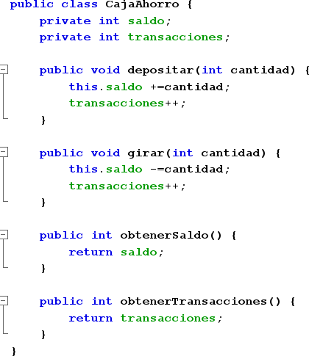

Tiene los siguientes atributos:

* private int saldo
* private int transacciones (El número de transacciones serán el número de depósitos y giros realizados)

Los métodos que tiene son:

* depositar (int cantidad): permite depositar el valor de la cantidad a la cuenta.
* girar (int cantidad): permite registrar un giro por el valor de cantidad
* obtenerSaldo(): retorna el saldo de la cuenta (valor int)
* obtenerTransacciones(): retorna la cantidad total de transacciones (giros y depósitos) que se han hecho sobre la cuenta (valor int)

Las acciones a realizar son:

1. Define un constructor sin parámetros que inicialice el saldo y las transacciones a 0.

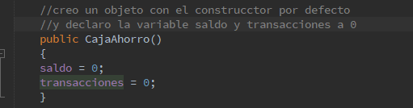

1. Define un constructor que recibe el saldo inicial de la cuenta e inicialice las transacciones a 1.

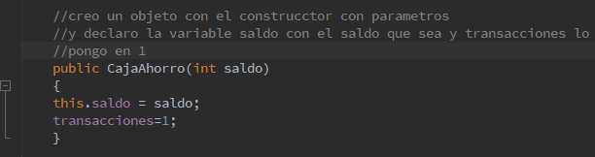

1. Crea un programa principal que cree un objeto de tipo CajaAhorro con el constructor sin parámetros y realice un depósito de dinero, nos muestre el saldo, realice un giro, vuelve a consultar el saldo, y por último nos dice cuántas transacciones hemos hecho.

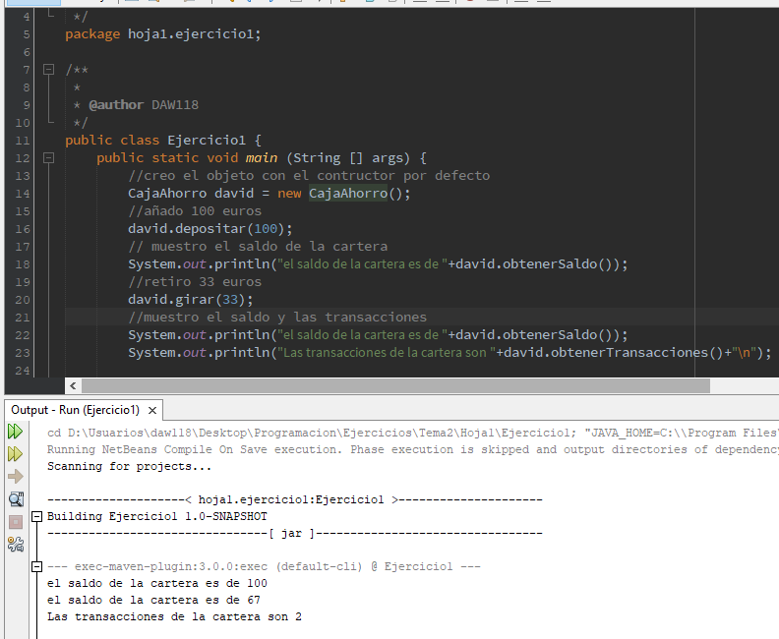

1. Crea un objeto en el programa principal que cree un objeto de tipo CajaAhorro con un saldo inicial de 200. Muestra el saldo y el número de transacciones.

